Комитет по образованию Мингорисполкома
Учреждение образования
«Минский государственный колледж электроники»

Учебная дисциплина
«Базы данных и СУБД»

Специальность: 2-40 01 01 Программное обеспечение информационных технологий
Отчет
по лабораторной работе №9-10

Тема: «Разработка и проектирование простых запросов в СУБД (Access, FoxPro, Paradox). Создание форм с использованием элементов управления»

Выполнил учащийся гр. 73 ТП Артюшевский А.А.
Проверила: Вайтович И.М.

Минск
2025

ЗАДАНИЕ №1(ЛР9). Для БД «Туристы» открыть нормализованную схему данных в среде MS SQL Server (выполненную в лр 1,3).
Для БД «Туристы» все действия, представленные на рисунках 3.1-3.21.
Продемонстрировать приложение, реализующее вывод информации в таблицы с привязкой к визуальному компоненту DataGridView по таблицам «Туристы» и «Информация о туристах» для БД «Туристы» (по примеру рисунков 3.12-3.18).
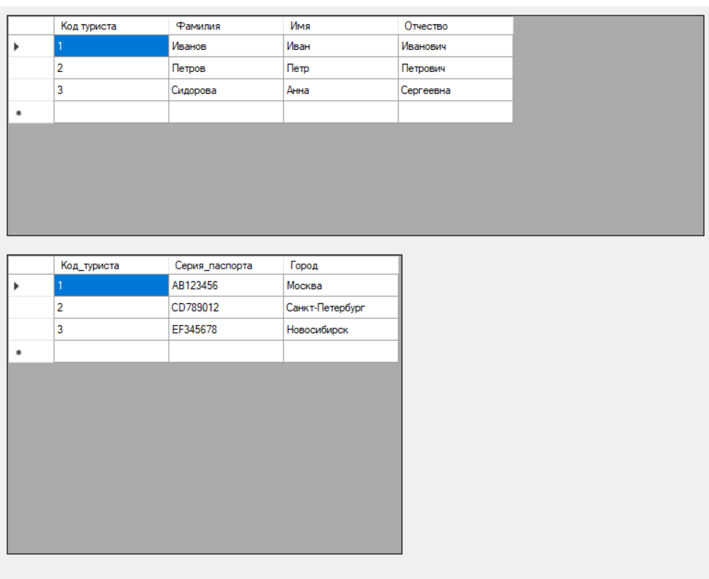
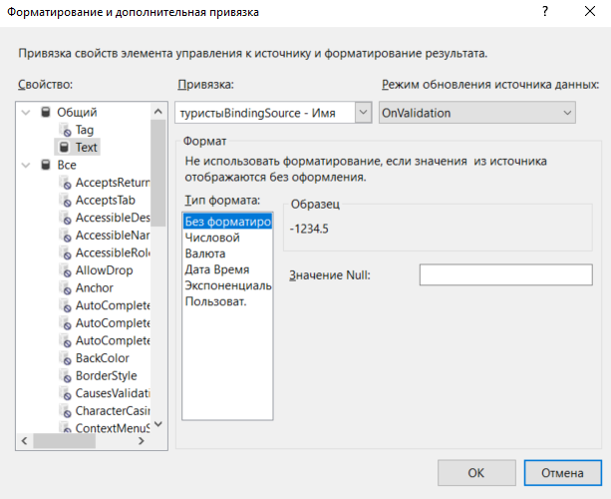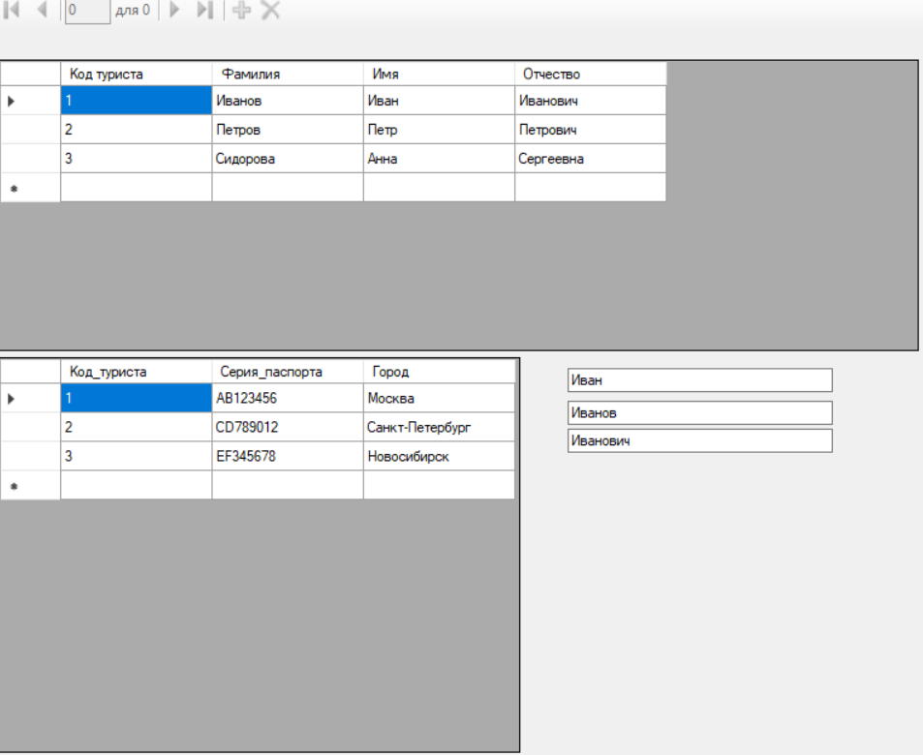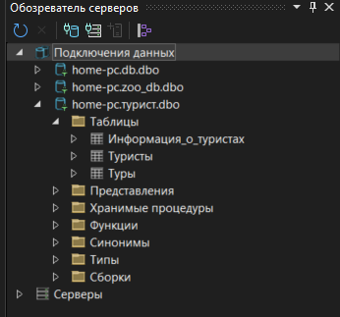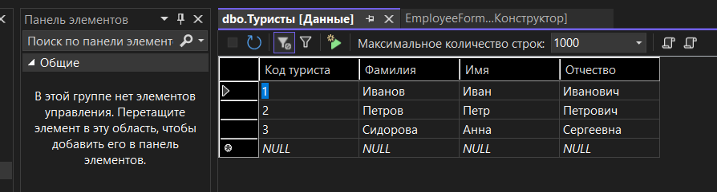
ЗАДАНИЕ №2(ЛР10). Из предложенного преподавателем варианта предметной области:
- Открыть созданную нормализованную БД по варианту ИДЗ.
- Для собственной БД из ИДЗ выполнить все действия, аналогичные представленным на рисунках 3.1-3.21.
- Продемонстрировать приложение, реализующее вывод информации в таблицы с привязкой к визуальному компоненту DataGridView по двум любым таблицам из ИДЗ, связанным отношением 1:1. (по примеру рисунков 3.12-3.18). Если такого отношения не существует, добавить новую таблицу для такой связи.
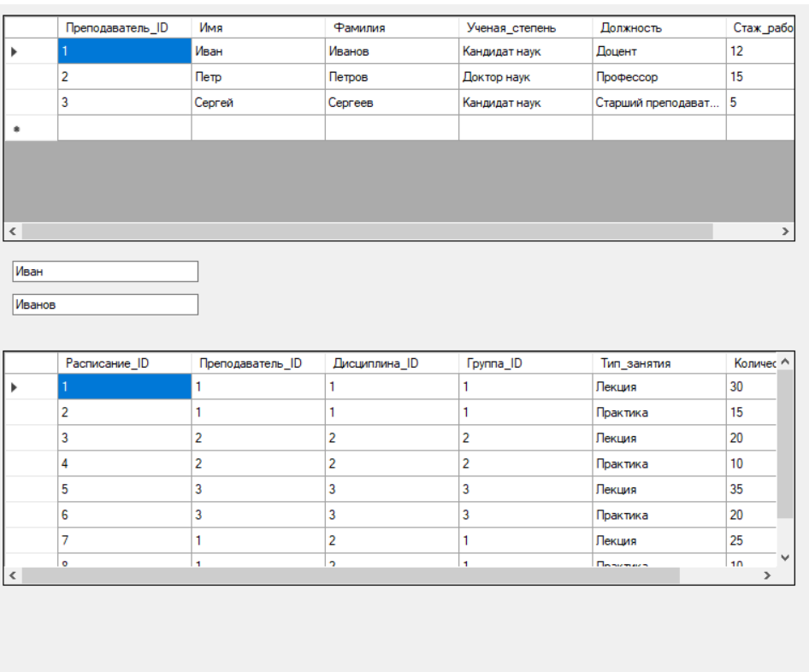
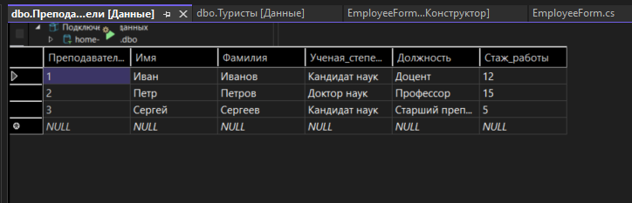

Вопросы и задания для лабораторной работы №9-10:
- Постройте диаграмму классов UML-модели для приложения «БД Туристы».
Ответ:
- Каково назначение объектов классов DataSet, DataAdapter, DataTable, DataRelation?
Ответ: - DataSet - это объект, представляющий собой набор таблиц данных, связей между ними и ограничений.
- DataAdapter - это объект, связывающий DataSet с источником данных (например, базой данных) и обеспечивающий загрузку и обновление данных.
- DataTable - это объект, представляющий одну таблицу данных внутри DataSet.
- DataRelation - это объект, представляющий связь между двумя таблицами DataTable внутри DataSet.

- Нарисуйте схему связей для классов DataSet, DataTable, DataRelation; DataTable и DataRelation; DataColumn и DataTable; DataRow и DataTable.
Ответ: - DataSet содержит один или более DataTable и ноль или более DataRelation.
- DataTable связан с одним DataSet и может иметь ноль или более DataRelation.
- DataColumn принадлежит одному DataTable.
- DataRow принадлежит одному DataTable.

- Для чего нужен компонент BindingNavigator и как его использовать?
Ответ: BindingNavigator - это визуальный компонент, который предоставляет стандартные элементы управления для навигации по данным, связанным с BindingSource. Он используется для удобной навигации и управления данными, отображаемыми в элементах управления, таких как DataGridView.

- В чем различие визуальных и не визуальных компонент? Приведите пример их использования.
Ответ: Визуальные компоненты - это элементы управления, которые могут быть размещены на форме и отображаются пользователю. Примеры: TextBox, Button, DataGridView.
Не визуальные компоненты - это объекты, которые не имеют визуального представления, но обеспечивают функциональность приложению. Примеры: BindingSource, SqlConnection, DataAdapter.

- Как связываются объекты DataGridView и BindingNavigator с базой данных?
Ответ: DataGridView связывается с базой данных через BindingSource, который в свою очередь связан с DataTable или DataView, полученными из DataSet. BindingNavigator также связывается с тем же BindingSource.

- Как связываются текстовые поля TextBox с полями базы данных?
Ответ: Текстовые поля TextBox связываются с полями базы данных через BindingSource, который привязывается к DataTable или DataView, полученными из DataSet.

- Для чего в приложениях использованы строки ConnectionString и CommandText?
Ответ: - ConnectionString - содержит информацию, необходимую для подключения к базе данных, такую как сервер, имя пользователя, пароль и др.
- CommandText - содержит SQL-запрос или имя хранимой процедуры, которые будут использоваться для выборки или изменения данных в базе данных.

